HỌC VIỆN CÔNG NGHỆ BƯU CHÍNH VIỄN THÔNG
KHOA CÔNG NGHỆ THÔNG TIN 1

BÁO CÁO BÀI TẬP LỚN
LẬP TRÌNH HƯỚNG ĐỐI TƯỢNG
MILESTONE 2 – OBJECT-ORIENTED ANALYSIS
ĐỀ TÀI SỐ 16
ONLINE EXAMINATION SYSTEM
Giảng viên hướng dẫn: | Phạm Hoàng Việt
Nhóm thực hiện: | Nhóm 2
Lớp: | D24CQCE07-B
Thành viên: | Đỗ Phạm Bảo Hoàng — B24DCCE098
 | Đỗ Thị Vân Anh — B24DCCE007
 | Nguyễn Hoàng Trung — B24DCCE273
 | Phan Tùng Dương — B24DCCE070

Hà Nội, năm học 2026 – 2027

1. MỤC TIÊU VÀ PHƯƠNG PHÁP PHÂN TÍCH

1.1. Mục tiêu của Milestone 2
Milestone 1 đã mô tả bài toán dưới góc nhìn người dùng với 35 yêu cầu chức năng, 12 yêu cầu phi chức năng, 11 quy tắc nghiệp vụ và 18 use case. Milestone 2 chuyển sang góc nhìn hướng đối tượng: hệ thống gồm những đối tượng nào, mỗi đối tượng biết gì, làm được gì và cộng tác với ai để hoàn thành một use case.
Milestone này cần ra được: danh sách lớp ứng viên kèm lý do giữ hoặc loại, danh sách lớp chính thức với trách nhiệm và thuộc tính cốt lõi, thẻ CRC cho các lớp trọng tâm, mô hình miền, kịch bản tương tác đối tượng và mô hình trạng thái của Submission.
Phạm vi: Milestone 2 dừng ở mức phân tích. Chữ ký phương thức đầy đủ, kiểu dữ liệu chi tiết, class diagram hoàn chỉnh và việc áp dụng mẫu thiết kế sẽ hoàn thiện ở Milestone 3 và Milestone 5.

1.2. Phương pháp thực hiện
- Phân tích danh từ: trích danh từ và cụm danh từ trong phát biểu bài toán, yêu cầu chức năng và luồng sự kiện của use case, sau đó phân loại thành lớp, thuộc tính, từ đồng nghĩa hoặc khái niệm ngoài phạm vi.
- Phân tích động từ và thẻ CRC: trích các động từ mô tả hành vi để gán thành trách nhiệm, rồi xác định lớp nào có đủ dữ liệu để đảm nhận và lớp nào cần cộng tác.
Bốn tiêu chí để quyết định một danh từ có trở thành lớp hay không: có trạng thái riêng cần lưu trữ; có hành vi riêng; có nhiều thể hiện phân biệt được; nằm trong phạm vi đã chốt ở Milestone 1. Danh từ không thỏa mãn ít nhất ba tiêu chí thường được hạ xuống thành thuộc tính hoặc bị loại.

1.3. Ràng buộc kiến trúc và ảnh hưởng tới phân tích
Hệ thống được triển khai dưới dạng ứng dụng desktop Java – JavaFX; các máy trạm dùng chung một cơ sở dữ liệu MySQL trong mạng nội bộ, truy cập bằng JDBC do nhóm tự viết. Mã nguồn tổ chức theo ba tầng view – service – DAO. Ràng buộc này không làm thay đổi kết quả phân tích: các lớp miền dưới đây chỉ mô tả khái niệm nghiệp vụ và trách nhiệm của chúng.
Quy ước nhóm thống nhất cho các milestone sau:
- Toàn bộ logic nghiệp vụ (kiểm tra điều kiện vào thi, tính điểm, đếm vi phạm, khóa bài làm) nằm trong các lớp miền và tầng service; lớp controller của JavaFX chỉ nhận thao tác người dùng, gọi service và cập nhật giao diện.
- Các lớp miền sẽ được ánh xạ xuống bảng cơ sở dữ liệu ở Milestone 3 bằng các lớp DAO tự viết, nhưng không vì thế mà biến thành lớp chỉ có getter và setter; hành vi vẫn thuộc về lớp nắm dữ liệu.
- Tầng DAO chỉ chứa câu lệnh SQL và thao tác đọc ghi, không chứa quy tắc nghiệp vụ; ngược lại, lớp miền không chứa SQL.

2. XÁC ĐỊNH LỚP ỨNG VIÊN

2.1. Bảng phân tích danh từ
Ký hiệu: L – trở thành lớp; TT – là thuộc tính của lớp khác; ĐN – từ đồng nghĩa với khái niệm đã có; NPV – ngoài phạm vi hệ thống.
Danh từ / cụm danh từ | Phân loại | Nhận xét
Người dùng | L | Lớp trừu tượng User, mang thông tin đăng nhập và thông tin cá nhân chung.
Quản trị viên, Giảng viên, Thí sinh | L | Ba lớp con của User, khác nhau về quyền hạn và hành vi nghiệp vụ.
Vai trò | TT | Thể hiện bằng chính kiểu lớp con của User, không cần lớp riêng ở mức phân tích.
Mật khẩu, họ tên, email | TT | Thuộc tính của User.
Môn học | L | Có mã, tên, danh sách chương; là gốc phân loại của câu hỏi.
Chương | TT | Thuộc tính phân loại của câu hỏi, chưa cần lớp riêng.
Lớp học phần | L | Nhóm thí sinh học cùng một môn trong một học kỳ, dùng để ghi danh ca thi.
Ngân hàng câu hỏi | L | Chịu trách nhiệm lưu trữ, tìm kiếm và lọc câu hỏi theo tiêu chí.
Câu hỏi | L | Lớp trừu tượng Question; mỗi loại có cách hiển thị và cách chấm khác nhau.
Câu một đáp án, nhiều đáp án, đúng/sai, điền khuyết | L | Bốn lớp con cụ thể của Question, đều chấm được tự động.
Phương án trả lời | L | AnswerOption – có nội dung và cờ đánh dấu đáp án đúng; thuộc sở hữu của câu hỏi.
Mức độ khó | TT | Thuộc tính của Question, nhận giá trị dễ / trung bình / khó.
Đề thi | L | Exam – tập hợp có thứ tự các câu hỏi kèm điểm.
Mục trong đề thi | L | ExamItem – tách riêng vì điểm và thứ tự của một câu hỏi phụ thuộc vào từng đề, không thuộc về câu hỏi gốc.
Ma trận đề | L | ExamMatrix – mô tả số câu cần lấy theo chương và mức độ khó khi sinh đề tự động.
Ca thi | L | ExamSession – một lần tổ chức thi, có giờ mở, giờ đóng và cấu hình riêng.
Cấu hình ca thi | TT | Nhóm thuộc tính của ExamSession: trộn câu hỏi, trộn phương án, cho xem đáp án.
Danh sách dự thi | ĐN | Chính là quan hệ ghi danh giữa ExamSession và Student.
Bài làm | L | Submission – đối tượng trung tâm, có vòng đời trạng thái rõ ràng.
Câu trả lời | L | Answer – phần trả lời của thí sinh cho một ExamItem, lưu điểm đạt được.
Điểm | TT | Thuộc tính của Answer và Submission, không tồn tại độc lập.
Lần vi phạm quy chế | TT | Chỉ cần đếm số lần, không cần lưu chi tiết từng lần; là thuộc tính violationCount của Submission.
Chiến lược tính điểm | L | GradingStrategy – tách riêng vì cùng một loại câu hỏi có thể chấm theo nhiều cách khác nhau.
Thống kê kết quả | L | ResultStatistics – lớp dịch vụ tính các chỉ số của ca thi và xuất bảng điểm.
Nhật ký hệ thống | L | AuditLog – phục vụ yêu cầu NFR-05.
Cửa sổ ứng dụng, chế độ toàn màn hình | NPV | Thuộc môi trường chạy phía máy trạm, không phải khái niệm nghiệp vụ.
Máy chủ cơ sở dữ liệu, kết nối JDBC | NPV | Thuộc hạ tầng triển khai.
Bảng điểm | ĐN | Là kết quả xuất ra từ tập Submission của một ca thi, do ResultStatistics tạo ra.

2.2. Danh sách lớp chính thức
Sau khi lọc, hệ thống gồm 22 lớp chia thành năm nhóm:
Nhóm | Các lớp
Nhóm người dùng (4) | User («abstract»), Administrator, Instructor, Student
Nhóm nội dung học thuật (9) | Subject, CourseClass, QuestionBank, Question («abstract»), SingleChoiceQuestion, MultiChoiceQuestion, TrueFalseQuestion, FillInBlankQuestion, AnswerOption
Nhóm tổ chức thi (4) | Exam, ExamItem, ExamMatrix, ExamSession
Nhóm bài làm (2) | Submission, Answer
Nhóm dịch vụ (3) | GradingStrategy («interface»), ResultStatistics, AuditLog
Tính đa hình của hệ thống dựa vào hai lớp trừu tượng Question và User. GradingStrategy là giao diện cho phép thay đổi cách tính điểm mà không sửa các lớp câu hỏi.

3. TRÁCH NHIỆM VÀ THUỘC TÍNH CỦA CÁC LỚP
Mỗi lớp được mô tả theo nguyên tắc “một lớp – một trách nhiệm chính”, làm cơ sở kiểm tra nguyên lý SRP ở Milestone 5.

3.1. Nhóm người dùng
Lớp | Thuộc tính cốt lõi | Trách nhiệm chính
User «abstract» | userId, username, passwordHash, fullName, email, active | Lưu thông tin định danh chung; xác thực mật khẩu; khai báo phương thức trừu tượng để lớp con công bố quyền hạn của mình.
Administrator | kế thừa User | Tạo và khóa tài khoản; gán vai trò; quản lý danh mục môn học và lớp học phần; xem nhật ký hệ thống.
Instructor | kế thừa User, danh sách môn phụ trách | Soạn câu hỏi; tạo đề thi; lập lịch ca thi; ghi danh thí sinh; xem kết quả và thống kê của ca thi mình phụ trách.
Student | kế thừa User, studentId, lớp học phần | Tham dự ca thi; sở hữu bài làm của chính mình; xem kết quả.

3.2. Nhóm nội dung học thuật
Lớp | Thuộc tính cốt lõi | Trách nhiệm chính
Subject | code, name, danh sách chương | Định danh môn học; là tiêu chí phân loại cho câu hỏi và đề thi.
CourseClass | code, semester, danh sách sinh viên | Nhóm thí sinh theo môn học và học kỳ; cung cấp danh sách để ghi danh vào ca thi.
QuestionBank | subject, danh sách câu hỏi | Thêm, sửa, xóa câu hỏi; tìm kiếm và lọc theo chương, mức độ khó, từ khóa; kiểm tra ràng buộc trước khi xóa; cung cấp tập câu hỏi ứng viên khi sinh đề.
Question «abstract» | questionId, content, difficulty, defaultPoint, chapter | Lưu nội dung câu hỏi; khai báo phương thức trừu tượng kiểm tra câu trả lời; lớp con quyết định cách so khớp đáp án.
SingleChoiceQuestion | kế thừa Question, danh sách phương án | Xác định đúng/sai dựa trên một phương án duy nhất được chọn.
MultiChoiceQuestion | kế thừa Question, danh sách phương án | Đối chiếu tập phương án được chọn với tập đáp án đúng; hỗ trợ chấm toàn phần hoặc theo tỷ lệ.
TrueFalseQuestion | kế thừa Question, correctValue | Trường hợp đặc biệt của câu một đáp án, chỉ có hai lựa chọn.
FillInBlankQuestion | kế thừa Question, danh sách đáp án chấp nhận | So khớp văn bản thí sinh nhập với tập đáp án chấp nhận được, có chuẩn hóa hoa thường và khoảng trắng.
AnswerOption | optionId, content, isCorrect | Lưu một phương án trả lời; cho biết phương án đó có phải đáp án đúng hay không.

3.3. Nhóm tổ chức thi
Lớp | Thuộc tính cốt lõi | Trách nhiệm chính
Exam | examId, title, subject, danh sách ExamItem, totalPoint, version | Tập hợp câu hỏi thành một đề; tính tổng điểm; khóa nội dung khi đề đã được sử dụng.
ExamItem | order, point, tham chiếu Question | Gắn một câu hỏi vào một đề với thứ tự và điểm riêng của đề đó.
ExamMatrix | danh sách (chương, mức độ, số câu) | Mô tả cấu trúc đề cần sinh; kiểm tra ngân hàng câu hỏi có đủ số câu yêu cầu hay không.
ExamSession | sessionId, exam, openTime, closeTime, shuffleQuestions, shuffleOptions, showAnswer, danh sách thí sinh | Quản lý một lần tổ chức thi; kiểm tra điều kiện vào thi; sinh bản đề riêng cho từng thí sinh; buộc nộp mọi bài làm còn mở khi đóng ca.

3.4. Nhóm bài làm và dịch vụ
Lớp | Thuộc tính cốt lõi | Trách nhiệm chính
Submission | submissionId, student, session, startedAt, submittedAt, status, totalScore, violationCount, terminatedByViolation, danh sách Answer | Lưu toàn bộ bài làm của thí sinh; ghi nhận thời gian; đếm số lần vi phạm và tự kết thúc khi đạt ngưỡng; khóa bài khi nộp; tổng hợp điểm cuối cùng; quản lý vòng đời trạng thái của chính mình.
Answer | examItem, response, earnedPoint | Lưu câu trả lời cho một mục đề và giữ điểm đạt được sau khi chấm.
GradingStrategy «interface» | – | Khai báo hành vi chấm một câu trả lời; các lớp cài đặt cụ thể quy định chấm toàn phần hay chấm theo tỷ lệ.
ResultStatistics | session, các chỉ số tính được | Tính điểm cao nhất, thấp nhất, trung bình, phổ điểm, tỷ lệ trả lời đúng theo từng câu hỏi; xuất bảng điểm ra tệp CSV.
AuditLog | actor, action, target, timestamp | Ghi lại các thao tác nhạy cảm: đăng nhập, tạo đề, kết thúc bài thi do vi phạm.

4. THẺ CRC CỦA CÁC LỚP TRỌNG TÂM
Thẻ CRC mô tả lớp theo ba mục: tên lớp, các trách nhiệm mà lớp tự đảm nhận và các lớp phải cộng tác để hoàn thành trách nhiệm đó.
Lớp QuestionBank
Trách nhiệm | Cộng tác với
Thêm, sửa, xóa câu hỏi của một môn học  Tìm kiếm và lọc câu hỏi theo chương, mức độ khó, từ khóa  Kiểm tra câu hỏi có đang được dùng trong đề thi hay không trước khi xóa  Cung cấp tập câu hỏi ứng viên khi sinh đề tự động | Question (đối tượng được quản lý)  Subject (phạm vi phân loại)  Exam (kiểm tra ràng buộc trước khi xóa)  ExamMatrix (nhận tiêu chí lọc khi sinh đề)
Lớp Question «abstract»
Trách nhiệm | Cộng tác với
Lưu nội dung, chương, mức độ khó và điểm mặc định  Cung cấp dữ liệu để hiển thị câu hỏi cho thí sinh  Khai báo hành vi kiểm tra một câu trả lời (lớp con cài đặt)  Che giấu đáp án đúng cho tới khi bài làm được nộp | AnswerOption (các phương án trả lời)  QuestionBank (nơi lưu trữ)  GradingStrategy (cách tính điểm)  ExamItem (khi được đưa vào một đề thi)
Lớp Exam
Trách nhiệm | Cộng tác với
Quản lý danh sách ExamItem theo thứ tự  Tính tổng điểm của đề và kiểm tra tổng điểm lớn hơn 0  Từ chối chỉnh sửa khi đề đã dùng trong ca thi đã kết thúc  Tạo phiên bản mới khi cần thay đổi nội dung | ExamItem (thành phần của đề)  Question (nội dung được tham chiếu)  ExamMatrix (khi sinh đề tự động)  ExamSession (nơi đề được sử dụng)
Lớp ExamSession
Trách nhiệm | Cộng tác với
Kiểm tra điều kiện vào thi: đúng khung giờ, có tên trong danh sách, chưa nộp bài  Sinh bản đề riêng cho từng thí sinh theo cấu hình trộn  Cung cấp thời gian còn lại tính theo giờ đóng ca thi  Đóng ca thi và buộc nộp mọi bài làm còn đang mở | Exam (đề thi được sử dụng)  Student (danh sách dự thi)  Submission (các bài làm trong ca)  Instructor (người tổ chức ca thi)
Lớp Submission
Trách nhiệm | Cộng tác với
Ghi nhận thời điểm bắt đầu và thời điểm nộp bài  Lưu và cập nhật câu trả lời trong khi thí sinh làm bài  Tăng số lần vi phạm và tự kết thúc bài thi khi đạt 5 lần  Khóa bài làm khi nộp, từ chối mọi thay đổi sau đó  Yêu cầu chấm từng câu trả lời và tổng hợp điểm cuối cùng | Answer (các câu trả lời thành phần)  Student (chủ sở hữu bài làm)  ExamSession (ca thi chứa bài làm)  GradingStrategy (thực hiện chấm)  AuditLog (ghi lại việc kết thúc do vi phạm)
Lớp GradingStrategy «interface»
Trách nhiệm | Cộng tác với
Nhận một câu trả lời và câu hỏi tương ứng, trả về điểm đạt được  Cho phép thay thế cách tính điểm mà không sửa lớp câu hỏi  Bảo đảm điểm trả về không âm và không vượt điểm tối đa của câu | Answer (dữ liệu đầu vào)  Question (đáp án đúng và thang điểm)  Submission (nơi gọi tới)

5. MÔ HÌNH MIỀN VÀ QUAN HỆ GIỮA CÁC LỚP
Mô hình miền thể hiện các lớp nghiệp vụ chính cùng bội số của quan hệ. Hình thoi rỗng biểu diễn quan hệ tập hợp (aggregation), hình thoi đặc biểu diễn quan hệ hợp thành (composition), nghĩa là thành phần không tồn tại độc lập khi đối tượng chứa nó bị hủy.
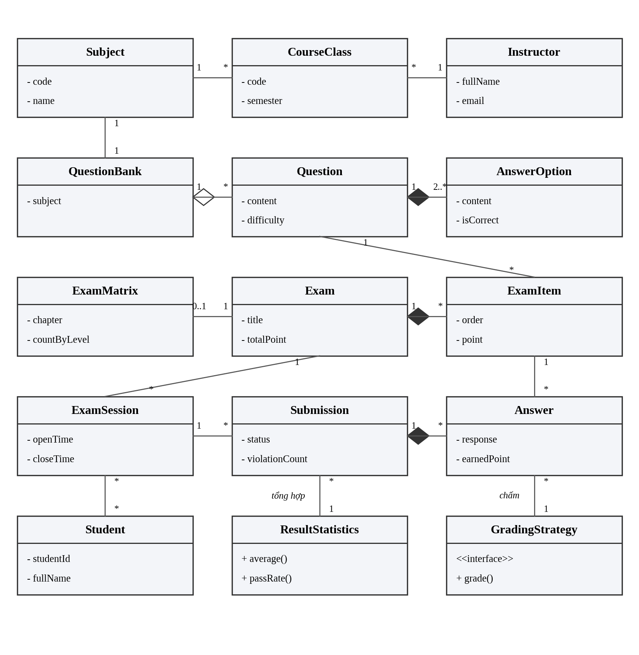
Hình 1. Mô hình miền của Online Examination System

5.1. Diễn giải các quan hệ chính
Quan hệ | Bội số | Ý nghĩa
Subject – CourseClass | 1 – * | Một môn học có nhiều lớp học phần.
CourseClass – Instructor | * – 1 | Mỗi lớp học phần do một giảng viên phụ trách.
Subject – QuestionBank | 1 – 1 | Mỗi môn học có một ngân hàng câu hỏi riêng.
QuestionBank – Question | 1 – *  (aggregation) | Ngân hàng chứa nhiều câu hỏi; câu hỏi vẫn tồn tại khi được tham chiếu ở nơi khác.
Question – AnswerOption | 1 – 2..*  (composition) | Câu hỏi sở hữu các phương án; xóa câu hỏi thì xóa luôn phương án.
Exam – ExamItem | 1 – *  (composition) | Đề thi sở hữu các mục đề của mình.
ExamItem – Question | * – 1 | Nhiều đề khác nhau có thể cùng tham chiếu một câu hỏi với điểm khác nhau.
Exam – ExamMatrix | 1 – 0..1 | Đề sinh tự động có ma trận đề đi kèm; đề soạn thủ công thì không.
Exam – ExamSession | 1 – * | Một đề có thể được dùng cho nhiều ca thi.
ExamSession – Student | * – * | Quan hệ ghi danh: một ca thi có nhiều thí sinh, một thí sinh dự nhiều ca thi.
ExamSession – Submission | 1 – * | Một ca thi chứa nhiều bài làm; mỗi thí sinh có đúng một bài làm trong ca.
Submission – Answer | 1 – *  (composition) | Bài làm sở hữu các câu trả lời của nó.
Answer – ExamItem | * – 1 | Mỗi câu trả lời ứng với đúng một mục trong đề.
Answer – GradingStrategy | * – 1 | Điểm của câu trả lời do một chiến lược tính điểm quyết định.
Submission – ResultStatistics | * – 1 | Thống kê được tính từ tập bài làm của một ca thi.

5.2. Phân cấp kế thừa
Hệ thống làm việc với tham chiếu kiểu User và Question; lớp con quyết định hành vi cụ thể lúc chạy. Hai cây kế thừa dưới đây là nơi cơ chế đó hoạt động.
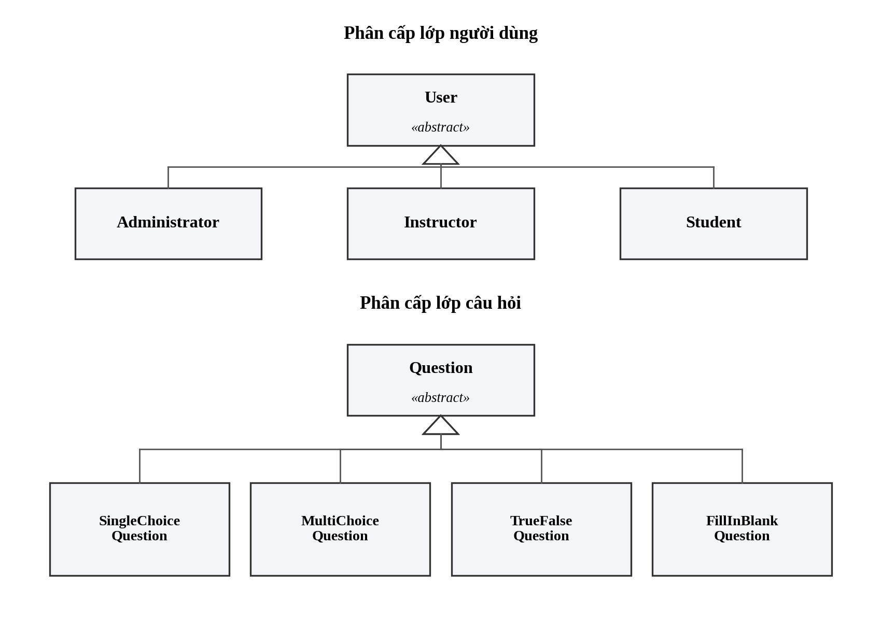
Hình 2. Phân cấp lớp người dùng và lớp câu hỏi
Tiêu chí tách lớp con của Question là cách kiểm tra câu trả lời khác nhau: so khớp một phương án, so khớp tập phương án, so khớp giá trị luận lý và so khớp chuỗi văn bản. Khi bổ sung một loại câu hỏi mới, hệ thống chỉ cần thêm một lớp con, không phải sửa mã đã có, đáp ứng NFR-10. Việc tạo đúng đối tượng câu hỏi theo loại sẽ do một lớp QuestionFactory đảm nhận, được thiết kế chính thức ở Milestone 3.

6. TƯƠNG TÁC GIỮA CÁC ĐỐI TƯỢNG
Để kiểm tra xem tập lớp đã đủ chạy được nghiệp vụ chưa, nhóm dựng kịch bản tương tác cho UC-16 “Nộp bài thi và chấm tự động”, use case có nhiều đối tượng cùng cộng tác nhất.
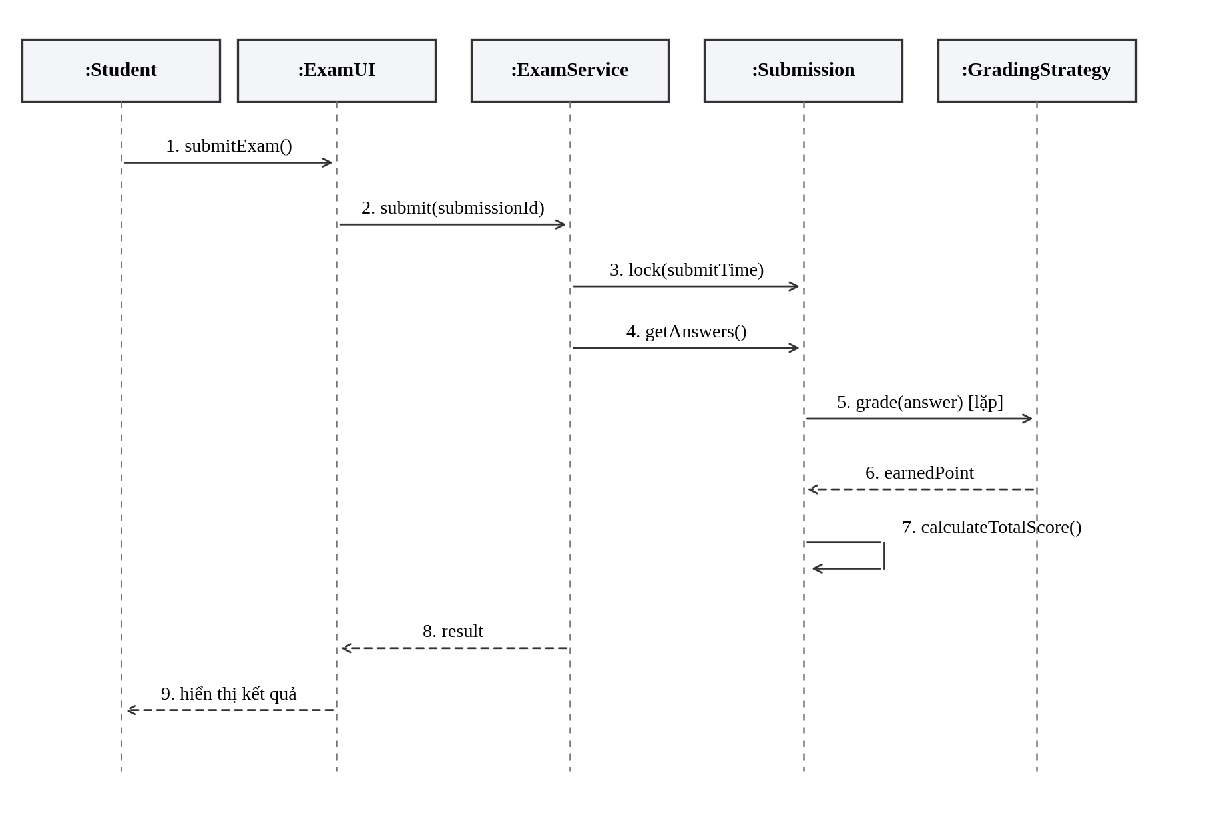
Hình 3. Kịch bản tương tác đối tượng cho UC-16 – Nộp bài và chấm tự động
Thông điệp số 5 được lặp cho từng câu trả lời trong bài làm. Kịch bản cho thấy Submission là đối tượng điều phối: nó giữ dữ liệu câu trả lời, gọi chiến lược chấm cho từng câu và tự tổng hợp điểm, thay vì để tầng giao diện làm thay. Cách phân công này theo nguyên tắc thông tin chuyên gia: trách nhiệm thuộc về lớp nắm dữ liệu. Cùng một kịch bản này được dùng cho cả ba trường hợp nộp bài: thí sinh nộp chủ động, ca thi đóng, và vi phạm đạt ngưỡng; chỉ khác ở đối tượng phát ra thông điệp số 1.

6.1. Vòng đời trạng thái của đối tượng Submission
Submission có vòng đời phức tạp nhất trong hệ thống. Mô hình trạng thái dưới đây xác định thao tác nào hợp lệ ở từng giai đoạn, tránh các thao tác sai thời điểm.
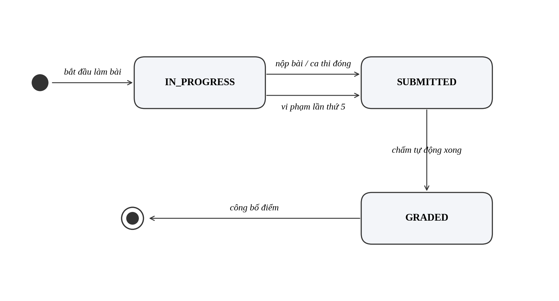
Hình 4. Sơ đồ trạng thái của đối tượng Submission
Trạng thái | Ý nghĩa | Thao tác được phép
IN_PROGRESS | Thí sinh đang làm bài, đồng hồ đang đếm ngược tới giờ đóng ca thi. | Lưu câu trả lời, đánh dấu câu cần xem lại, ghi nhận vi phạm, nộp bài.
SUBMITTED | Bài đã khóa do nộp chủ động, ca thi đóng hoặc vi phạm đạt 5 lần. | Chỉ đọc; hệ thống tiến hành chấm tự động.
GRADED | Toàn bộ câu đã được chấm, điểm cuối cùng đã tính. | Xem kết quả, đưa vào thống kê, xuất bảng điểm.
Vì hệ thống chỉ có câu hỏi khách quan, bài làm luôn đi từ SUBMITTED sang GRADED ngay trong một lượt xử lý, không có trạng thái chờ chấm tay. Thuộc tính terminatedByViolation không tạo ra trạng thái mới mà chỉ ghi nhận nguyên nhân kết thúc, phục vụ FR-30.

7. MA TRẬN TRUY VẾT USE CASE – LỚP
Ma trận kiểm tra hai chiều: mỗi use case đều có lớp chịu trách nhiệm thực hiện, và mỗi lớp đều phục vụ ít nhất một use case.
Use case | Các lớp tham gia
UC-01, UC-02, UC-04 | Administrator, User, AuditLog
UC-03 | User và ba lớp con, AuditLog
UC-05 | Administrator, Instructor, Subject, CourseClass
UC-06, UC-07 | Instructor, QuestionBank, Question và các lớp con, AnswerOption, Subject
UC-08, UC-09 | Instructor, Exam, ExamItem, ExamMatrix, QuestionBank, Question
UC-10, UC-11 | Instructor, ExamSession, Exam, CourseClass, Student
UC-12, UC-13 | Student, ExamSession, Submission
UC-14 | Student, Submission, Answer, ExamItem, Question
UC-15 | Submission, AuditLog, ExamSession
UC-16 | Submission, Answer, GradingStrategy, Question và các lớp con, ExamSession
UC-17 | Student, Instructor, Submission, ResultStatistics, ExamSession
UC-18 | Instructor, ResultStatistics, Submission

8. NHỮNG QUYẾT ĐỊNH PHÂN TÍCH ĐÁNG CHÚ Ý
Bốn quyết định sau ảnh hưởng tới thiết kế ở các milestone sau, nhóm ghi lại kèm lý do:
- Tách ExamItem khỏi Question: nếu để điểm và thứ tự nằm trong Question thì một câu hỏi không thể xuất hiện ở hai đề với thang điểm khác nhau, và mọi thay đổi điểm ở một đề sẽ ảnh hưởng tới các đề còn lại.
- Tách GradingStrategy khỏi Question: cách chấm có thể thay đổi theo từng đề thi (toàn phần hay theo tỷ lệ), trong khi nội dung câu hỏi thì không. Giữ hai thứ trong cùng một lớp sẽ buộc phải sửa lớp câu hỏi mỗi khi có quy định chấm mới.
- Không tạo lớp riêng cho Vai trò: với ba vai trò cố định có hành vi khác nhau rõ rệt, dùng kế thừa cho kết quả sáng sủa hơn. Nếu sau này cần vai trò tùy biến do quản trị viên tự định nghĩa thì phải xem lại quyết định này.
- Không tạo lớp riêng cho lần vi phạm quy chế: yêu cầu nghiệp vụ chỉ cần biết tổng số lần vi phạm để so với ngưỡng, không cần truy vết từng lần. Một thuộc tính đếm trong Submission là đủ; nếu về sau cần nhật ký chi tiết từng lần vi phạm thì bổ sung lớp ProctoringEvent mà không ảnh hưởng tới các lớp khác.

9. KẾT LUẬN VÀ ĐỊNH HƯỚNG MILESTONE 3
Milestone 2 đã xác định 22 lớp nghiệp vụ cùng trách nhiệm và thuộc tính cốt lõi, sáu thẻ CRC, mô hình miền với 15 quan hệ, hai cây kế thừa, một kịch bản tương tác đối tượng và mô hình trạng thái của lớp Submission. Ma trận truy vết cho thấy cả 18 use case của Milestone 1 đều đã có lớp đảm nhận.
Công việc của Milestone 3:
- Hoàn thiện class diagram với đầy đủ kiểu dữ liệu, phạm vi truy cập và chữ ký phương thức.
- Thiết kế lớp QuestionFactory và các lớp cài đặt cụ thể của GradingStrategy.
- Chuẩn hóa quan hệ kế thừa, xác định rõ phương thức nào trừu tượng và phương thức nào được ghi đè.
- Thiết kế các lớp DAO và cách ánh xạ lớp miền xuống bảng MySQL, đồng thời giữ hành vi nghiệp vụ trong lớp miền.
- Bổ sung sơ đồ tuần tự cho UC-08 tạo đề thi và UC-13 vào ca thi.

